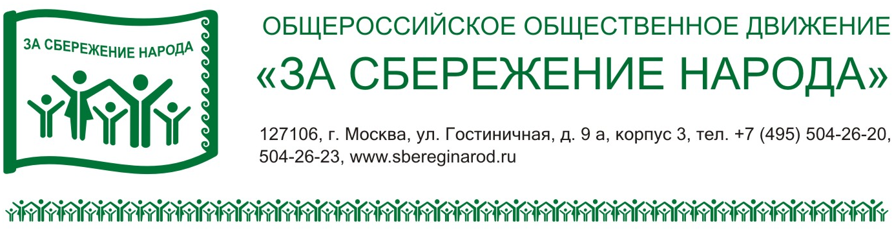

II Конференция делегатов региональных отделений Общероссийского Общественного Движения "За сбережение народа".

ПРОГРАММА КОНФЕРЕНЦИИ
19 февраля 2011

Начало в 9.30
Место проведения – Центральный Дом Журналистов (концертный зал)
Адрес: г. Москва, Никитский бульвар, 8А (М. Арбатская)

Президиум:
1) Красильников Андрей Борисович – Председатель Правления ООД «За сбережение народа»
2) Колесников Сергей Иванович – сопрезидент ООД «За сбережение народа», заместитель председателя Комитета по охране здоровья Государственной думы РФ, Депутат Государственной думы РФ, заслуженный деятель науки РФ, академик РАМН.
3) Очирова Александра Васильевна – сопрезидент ООД «За сбережение народа», Президент Международной общественной благотворительной организации «Международный женский центр «Будущее женщины», член Общественной палаты РФ.
3) Карелин Александр Александрович – сопрезидент ООД «За сбережение народа», трехкратный Олимпийский чемпион по греко-римской борьбе, Герой России, Депутат Государственной думы РФ.

Регламент:
09.30 – 10.00. Встреча и регистрация делегатов.
10.00 – 10.10. Начало конференции. Вступительное слово ведущего.
10.10 – 10.25. Приветственное слово С. И. Колесникова.
10.25 – 10.40. Приветственное слово А. В. Очировой.
10.40 – 10.55. Приветственное слово А.А. Карелина.
10.55 – 11.10. Поздравления от партнеров, учредителей и почетных гостей.
11.10 – 11.40. А.Б. Красильников. Отчетный доклад «Рост демографии – стратегический приоритет ООД «За сбережение народа».
11.40 – 12.00. Награждение активных участников и лучших региональных отделений ООД «За сбережение народа».
12.00. Презентация проекта о наградах ООД «За сбережение народа» .
12.15. Презентация проекта «Право знать».
12.30 – 13.30. Обед для делегатов региональных отделений
13.30 – 15.00. Групповые дискуссии.
13.00 – 14.30. Круглый стол на тему: «Прозрачность потребительского рынка, как основа БЕЗОПАСНОСТИ и качества продукции и услуг».
(Вход по специальным приглашениям).

15.00 – 16.30. Анализ регионального опыта по проведению акций Движения. Обмен мнениями по вопросам создания моделей взаимодействия с административными структурами и привлечения новых членов Движения.
16.30 - 17.00. Утверждение изменений в Устав ООД «За сбережение народа» путем проведения голосования.
17.00. Фуршет.

20 февраля 2011 г.

09.30-10.00 – Сбор участников семинара
10.00 -14.00 – Семинар «Эффективное взаимодействие Общероссийского Общественного Движения «За сбережение народа» с органами государственной власти, общественными организациями и экономическими субъектами».
Ведущая семинара: Егорова Екатерина Владимировна, президент компании «Никколо-М», доктор политических наук.
План семинара:
1. «Практика составления и написания проектов и программ для нашего Движения» - кандидат политических наук, доцент Ольга Афанасьева.
2. « Фандрайзинг в общественных организациях и применение его методов для развития Движения» - председатель Совета директоров ГК"Никколо М", вице-президент по GR Российской ассоциации по связям с общественностью (РАСО) Игорь Минтусов.
3. «Управление процессом PR в деятельности Движения» - Игорь Минтусов.
4. «Социальное партнерство и взаимодействие Движения и
власти» - директор по стратегиям и аналитике ЦПК "Никколо М", доктор социологических наук, Михаил Афанасьев.

14.00 – Окончание семинара.

Информационный отдел ООД «За сбережение народа»
Москва, ул. Гостиничная, д.9а, корп.3
Тел: 8-495-504-26-23
E-mail: nsletova@zasn.ru
shishkina@zasn.ru

